



SPOTKANIE KLUBU 6 PAŹDZIERNIKA 2017
czas: 104 min.
gatunek: Dramat
produkcja: Hiszpania, Belgia, Francja
premiera: 2012
reżyseria: Pablo Berger
scenariusz: Pablo Berger
Zła macocha postanawia pozbyć się znienawidzonej przybranej córki. Mała Carmen ucieka, by pójść w ślady ojca - toreadora.
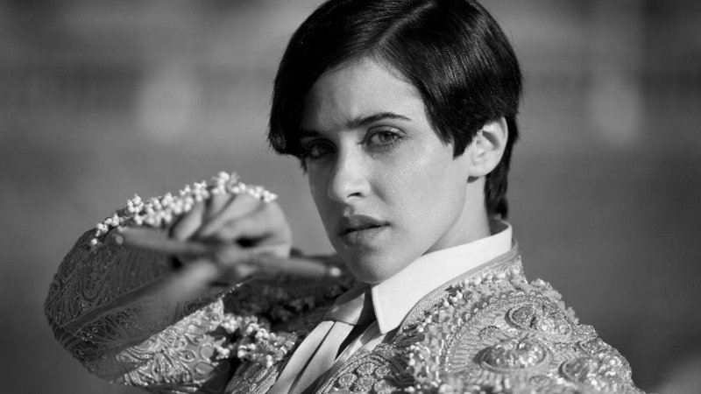

Niemy zachwyt
Marcin Pietrzyk
Nie ma żadnych wątpliwości, że Królewna Śnieżka ma wśród filmowców branie. Kilka kinowych obrazów, a także seriale telewizyjne mogą sprawiać wrażenie przesytu. Bo też ile razy można oglądać to samo? Kto jednak tak pomyśli i zrezygnuje z obejrzenia "Śnieżki", ten popełni niewybaczalny błąd. Film Pablo Bergera jest chyba najbardziej oryginalną z wszystkich kinowych wersji baśni braci Grimm.
Po pierwsze dlatego, że jest to film czarno-biały i do tego niemy. Hiszpanie pozazdrościli Francuzom "Artysty" i stworzyli swój własny hołd dla kina, które powinno być martwe od 80 lat. Wydawać by się mogło, że bez dźwięku, dialogów i wszechobecnych kolorów współczesne kino nie da sobie rady. Berger jednak udowadnia, że mając świetny pomysł, znakomity scenariusz i utalentowaną ekipę, można zrobić wszystko. Jego film ogląda się z zapartym tchem. Nie nudzi nawet przez chwilę.
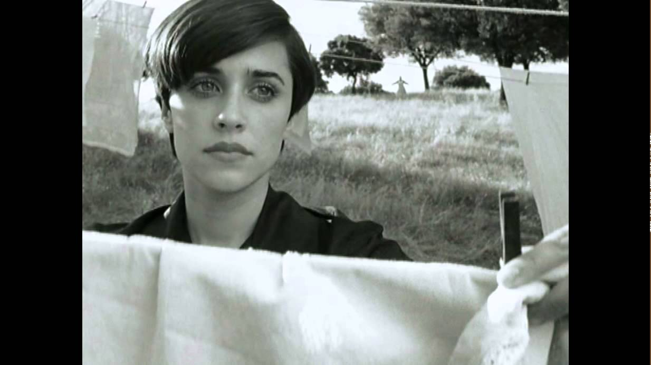
Po drugie dlatego, że akcja baśni Grimm została przeniesiona do przedwojennej Hiszpanii i osadzona w świecie korridy. Król nie jest tu władcą baśniowej krainy, ale najsłynniejszym matadorem swego pokolenia. Kiedy zostaje okaleczony i przykuty do łóżka, pielęgniarka, a wkrótce żona, kryguje się na jego troskliwą opiekunkę. W rzeczywistości izoluje go od świata (a szczególnie od córki), oddając się przy okazji własnym perwersyjnym zabawom. Śnieżka z wiekiem staje się coraz większym utrapieniem dla macochy, która w końcu zechce się jej pozbyć.
Brzmi znajomo, prawda? Bo też Berger wykorzystał wszystkie najważniejsze elementy tradycyjnej baśni i wplótł je w swoją opowieść. Dzięki temu "Śnieżka" jest bliska oryginałowi, a jednocześnie ogląda się ją prawie tak, jakby to był zupełnie nowy pomysł fabularny. Widzowie kilka razy złapią się na tym, że reżyser ich zaskoczył. Dzięki temu nie sposób oderwać od ekranu wzrok, bo z ciekawością czeka się na to, co jeszcze autor nam pokaże.
Siłą filmu są też dwie aktorki grające główne role: Macarena García jako Śnieżka i Maribel Verdú jako macocha. Brak dźwięku zupełnie im nie przeszkadzał i obie doskonale poradziły sobie z przekazaniem emocji, jakie doświadczały grane przez nie bohaterki. Verdú jest demoniczną uwodzicielką. Jej urokowi nie oprą się nie tylko filmowe postaci, ale i widzowie siedzący bezpiecznie na widowni. García z kolei świetnie odegrała naiwną dziewoję, która jednak ma silny charakter i kiedy trzeba potrafi pokazać pazury.
Plus należy się też reżyserowi, za to jak wykorzystał tradycję i nowoczesność. "Śnieżka" w rodzimej Hiszpanii obsypana został nagrodami, w tym 10 lokalnymi odpowiednikami amerykańskich Oscarów. Na wszystkie te wyróżnienia film w pełni zasłużył.



Pablo Berger
Pablo Berger Uranga hiszpański reżyser filmowy
data urodzenia: | 1963 (54 lata)
miejsce urodzenia: | Bilbao, Hiszpania
Pablo Berger uczęszczał do szkoły podstawowej i średniej w Artxandzie Trueba, położonej na obrzeżach Bilbao , w Hiszpanii. W 1988 roku wyreżyserował swój pierwszy film krótkometrażowy Mamá ( Mama ) z dyrektorem artystycznym Álex de la Iglesia i Ramon Barea. Z zarobkami finansowymi z dotacji z Rady Prowincjalnej Biskaay udał się do studiów magisterskich w filmie na Uniwersytecie w Nowym Jorku .
Po uzyskaniu tytułu doktora, pracował jako profesor zarządzania w Akademii Filmowej w Nowym Jorku . Później rozpoczął równoległą karierę jako publicysta i producent muzyki, a kończąc w 2003 roku swoim filmem Torremolinos 73 , z Javierem Cámarą , Fernando Tejero i Candela Peña .
W 2012 roku zadebiutował trzeci film Blancanieves ( Snow White ), który był laureatem Nagrody Akademii w 2013 roku w kategorii Nagroda Akademii Filmowej Najlepszego Filmu Języków Obcych . Blancanieves zdobył dziesięć nagród Goya , w tym Best Picture i Best Original Screenplay . Otrzymała także trofeum 9. edycji Międzynarodowego Festiwalu Filmowego w Bukareszcie ^{[2]}

reżyser |  |  | zwiń
2017

Abracadabra
2012

 | Śnieżka  Blancanieves | 1 nagroda i 6 nominacji
2003

 | Torremolinos 73 | 1 nominacja
1988

Mama



